Plans de gestion des sites LIFE Elia

UG:UM230A - Circuit: 70.131: pylône 52 au 56
Nom complet de l’UG: PONDROME/MONCEAU-EN-ARDENNES 70KV LI

Action LIFE: Prairies fleuries : 1 polygone(s) (0.75 ha)
Autres actions LIFE sous cette/ces portée(s): Lisière; Verger

Commune(s): Gedinne

Triage(s) DNF concerné(s): Malvoisin (COLAUX Nicolas - GSM: 0478691724)

Cantonnement(s) DNF concerné(s):BEAURAING (082/64.36.10)
Info actualisées sur Le portail environnement de Wallonie

Gestionnaire (+ Propriétaire):
ID | Gestionnaire | Propriétaires
MD_311 | Gestionnaire | Commune De Gedinne
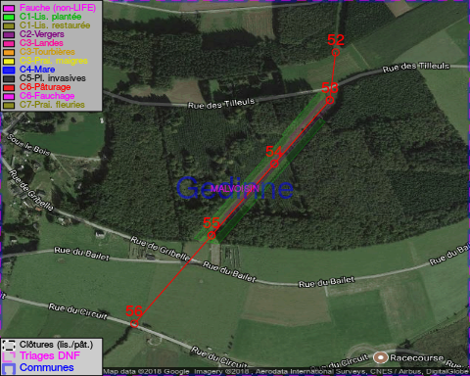

GESTION:

Tous les aménagements ont été terminés en October 2015

Détail par portée
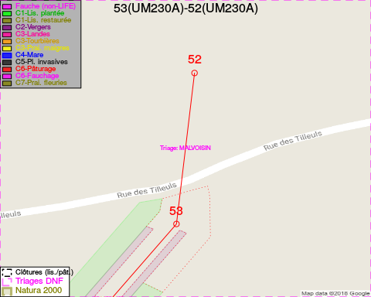
Adresse propriétaire:
- [MD_311] Commune De Gedinne: R Albert Marchal 2 Gedinne
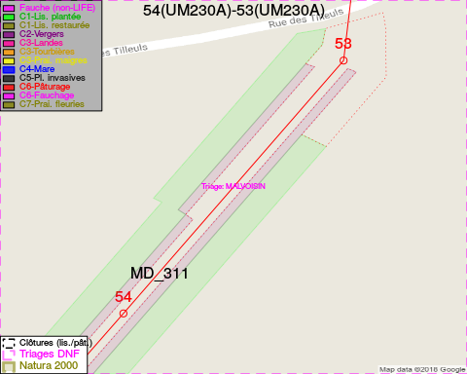
Adresse propriétaire:
- [MD_311] Commune De Gedinne: R Albert Marchal 2 Gedinne
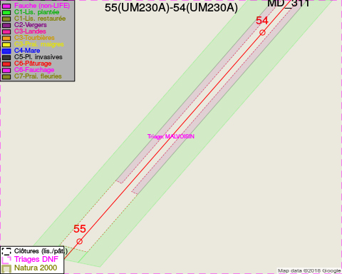
Adresse propriétaire:
- [MD_311] Commune De Gedinne: R Albert Marchal 2 Gedinne
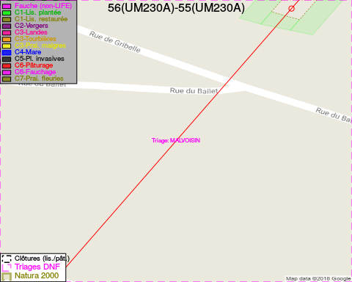
Adresse propriétaire:
- [MD_311] Commune De Gedinne: R Albert Marchal 2 Gedinne

Document réalisé le 08/05/2018

